1/ Descrição narrativa: nesse tipo de representação, é usada a linguagem do dia a dia.

Os passos são descritos como devem acontecer!

EX: Cálculo da média de um aluno.

1. Identifique a primeira nota do aluno

2. Identifique a segunda nota do aluno

3. Soma as duas notas e divida por 2

4. Se o resultado for maior ou igual a 6, o aluno foi aprovado

5. Senão, foi reprovado

2/ Fluxograma ou diagrama de blocos: Nesse caso, os passos são representados por

Formas geométricas, e cada forma têm seu significado. Expressando ações

Instruções ou comandos para serem executados.

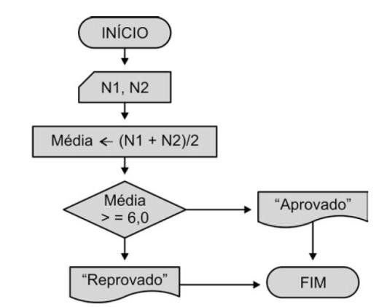

3/ Pseudocódigo ou linguagem estruturada: É o tipo de linguagem que mais se assemelha

Com a linguagem de programação!

Ex:

Algoritmo "media_aluno"

Var

nota1,nota2, media: real

Inicio

escreva ("Digite a primeira nota do aluno: ")

leia (nota1)

escreva ("Digite a segunda nota do aluno: ")

leia (nota2)

media <- (nota1 + nota2) / 2

escreval ("A média do aluno é: ", media) se (media >= 6)

entao escreva ("O aluno foi aprovado!")

senao escreva ("O aluno foi reprovado!")

fimse

Fimalgoritmo